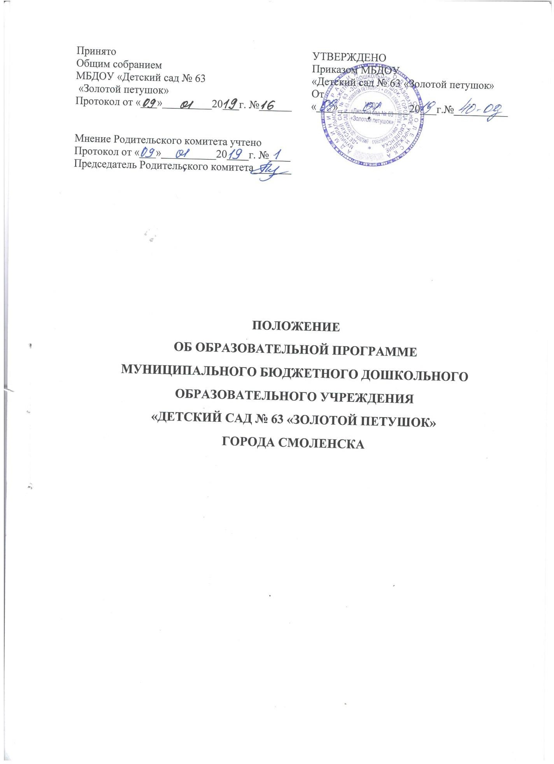

# Общие положения.

* 1. Настоящее положение разработано в соответствии с Федеральным законом от 29.12.2012№ 273-ФЗ «Об образовании в Российской Федерации», федеральным государственным образовательным стандартом дошкольного образования, утв. Приказом Минобрнауки России от 17.10.2013 № 1155 (далее ФГОС ДО), уставом ДОО, ООП ДО и регламентирует порядок разработки и реализации в ДОО рабочих программ образовательной деятельности.
  2. Рабочая программа (далее РП) является локальным документом внутреннего пользования.
  3. РП есть обязательный к разработке и исполнению нормативный документ, а также основание для оценки качества образовательного процесса.
  4. За полнотой и качеством реализации РП осуществляется должностной контроль заместителем заведующего ДОО, старшим воспитателем.
  5. Положение вступает в силу с момента издания приказа «Об утверждении Положения» и действует до внесения изменений (дополнений).

# Цели и задачи РП

* 1. Цель РП – моделирование образовательной деятельности по реализации ООП ДО с учетом реальных условий, образовательных потребностей и особенностей развития воспитанников каждой дошкольной группы.
  2. Задачи РП:
     + Регламентирует деятельность педагогических работников ДОО;
     + Конкретизирует цели и задачи образовательной деятельности в каждой дошкольной группе;
     + Определяет планируемые результаты освоения детьми рабочей программы в каждой дошкольной группе;
     + Определяет объем и содержание образовательного материала, который предлагается воспитанникам каждой дошкольной группы для освоения;
     + Способствует совершенствованию вариативных форм, способов, методов и средств реализации ООП ДО, которые специфичны для конкретного возраста и (или) контингента детей каждой дошкольной группы;
     + Определяет организационные аспекты образовательного процесса каждой дошкольной группы.

# Порядок разработки РП

* 1. Разработка и утверждение РП относится к компетенции ДОО и реализуется ею самостоятельно.
  2. РП составляется на основе ООП ДО для каждой конкретной укомплектованной дошкольной группы на каждый учебный год.
  3. РП разрабатывают воспитатели, работающие в паре в одной дошкольной группе совместно с другими педагогами, работающими с детьми данной дошкольной группы.

# Структура РП

* 1. Структура РП в соответствии с требованиями ФГОС ДО включает следующие разделы:
     + Целевой раздел;
     + Содержательный раздел;
     + Организационный раздел.
  2. Титульный лист РП должен содержать:
     + Полное название ДОО;
     + Грифы «Утверждаю: руководитель (указывается дата, подпись)»,

«Рассмотрено и принято: на заседании педагогического совета (указывается дата, номер протокола)»;

* + - Название РП с указанием конкретной группы, ее направленности, режима освоения и года реализации;
    - Перечисление разработчиков РП с указанием фамилий и инициалов педагогов, их должностей;
    - Город, год разработки.
  1. Содержание РП располагается на втором листе с указанием страниц.
  2. Целевой раздел должен состоять из следующих пунктов:
     + Пояснительная записка;
     + Планируемые результаты освоения РП.
  3. Содержательный раздел должен содержать описание следующих пунктов:
     + Образовательная деятельность в соответствии с направлениями развития ребенка, представленными в пяти образовательных областях;
     + Вариативные формы, способы, методы и средства реализации РП;
     + Образовательная деятельность по профессиональной коррекции нарушений развития детей (если эта работа реализуется в конкретной дошкольной группе).
  4. Организационный раздел должен состоять из следующих пунктов:
* Описание материально-технического обеспечения РП, обеспеченности методическими материалами и средствами обучения и воспитания;
* Режимы дня группы (с включением периодов непрерывной образовательной деятельности);
* Специфика организации и содержание традиционных событий, праздников, мероприятий группы;
* Особенности организации развивающей предметно-пространственной среды группы.
  1. РП должна иметь приложения, в содержание которых включаются:
* Списочный состав детей группы;
* Распределение детей по группам здоровья;
* Таблицы для характеристики семей воспитанников группы, принятые в ДОО;
* Прочее на усмотрение разработчиков РП.

# Оформление РП

* 1. Текст набирается в редакторе Word for Windows шрифтом Times New Roman, 12. Страницы РП нумеруются.
  2. Титульный лист считается первым, но не нумеруется, также как и листы приложения.
  3. Приложения представляются в виде таблиц.
  4. Список методических материалов строится в соответствии с образовательными областями, с указанием города и названия издательства, года выпуска.

# Утверждение РП

* 1. РП анализируется и корректируется старшим воспитателем и заместителем заведующего по в.м. работе.
  2. РП рассматривается и принимается на заседании педагогического совета.
  3. РП утверждается ежегодно в начале учебного года приказом руководителя ДОО.
  4. При несоответствии РП установленным Положением требованиям руководитель ДОО накладывает резолюцию о необходимости ее доработки с указанием конкретного срока исполнения.

# Хранение РП

* 1. РП находится в группе ДОО в течение учебного года в оперативном управлении, затем сдается в методический кабинет и хранится там до окончания образовательных отношений с родителями (законными представителями) воспитанников данной дошкольной группы.
  2. По окончании образовательных отношений с родителями (законными представителями) воспитанников данной дошкольной группы РП хранится в соответствии с общими требованиями к хранению управленческой документации, установленным в ДОО.
  3. В течение периода действия РП к ним имеют доступ все педагогические работники и администрация ДОО.
  4. Экземпляры № 2 РП прилагаются к ОПП ДО и находятся у руководителя ДОО в течение учебного года.